ROTINA DO TRABALHO PEDAGÓGICO PARA SER REALIZADA EM DOMICÍLIO (Maternal IL-A)- ProfªGiseli Helena
- Data: 02/08 a 06/08 de 2021 Creche Municipal “Maria Silveira Mattos”
SEGUNDA-FEIRA | TERÇA-FEIRA | QUARTA-FEIRA | QUINTA-FEIRA | SEXTA-FEIRA
MATERNAL 2-A  *Vídeo informativo:  Por que existe Folclore – Ticolicos – Narrativas do Brasil  https://www.youtube.com/watch?v=WTyd-MlCmcc  *(CG) (ET) Sequência Didática: Lendas, Parlendas e Brincadeiras.  - Brincadeira de pular varinha, estimulando a vivência, e o resgate das brincadeiras folclóricas em casa, reconhecendo-a como elemento importante de aprendizagem e cultura.  Coloque uma varinha distante da outra e estimule a criança a pular. Conforme a criança for conseguindo, pode aumentar a distância entre as varinhas.  OBS: A varinha pode ser feita de papel, ou qualquer outro material que tiver disponível.  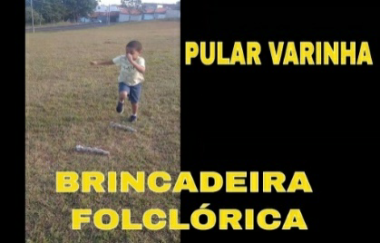 | MATERNAL 2-A  *Vídeo com a Lenda do Saci Pererê  https://www.youtube.com/watch?v=um1WHr1ejow  *(CG) (TS) Sequência Didática: Lendas, Parlendas e Brincadeiras  * A brincadeira hoje é de pular com uma perna só como o Saci Pererê. Ouvindo a música, vamos pular de um lado para o outro, estimulando o nosso equilíbrio e o desafio de pular com uma perna só.  Música do Saci Pererê – Turma do Folclore  https://www.youtube.com/watch?v=ljTSqTkaseA  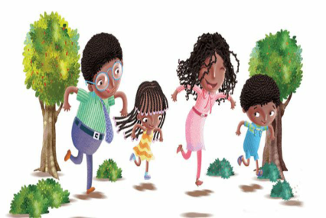 | MATERNAL 2-A  *Vídeo com a Parlenda: Um homem bateu em minha porta, com Rúbia Mesquita  https://www.youtube.com/watch?v=syPqEG_9B0Y  *(EF) (CG) Sequência Didática: Lendas, Parlendas e Brincadeiras  - Brincadeira de pular corda, fazendo os gestos da música do vídeo, estimulando vivências em casa com brincadeiras tradicionais.  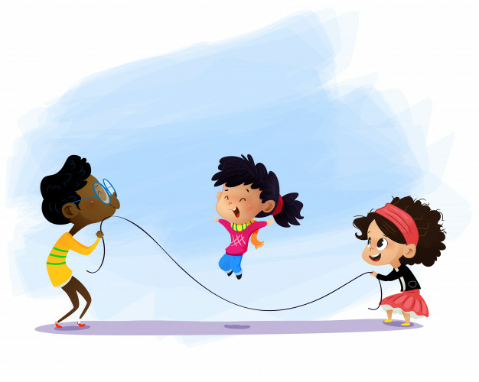 | MATERNAL 2-A  * (CG) (TS) Aula pelo App Zoom para os alunos.  Confecção de um cartão para o Papai ou quem cuida da criança. | MATERNAL 2-A  *Vídeo com a brincadeira de jogo de mão, Adoleta  https://www.youtube.com/watch?v=2PENCQTM2uE  *(CG) (EF) Sequência Didática: Lendas, Parlendas e Brincadeiras  *Brincar de Adoleta, de acordo com as especificações do vídeo, com as mãos viradas para cima, um de frente para o outro, ou fazendo uma roda:  Adoleta  Le petit petit polá, le café com chocolá  Adoleta  Puxa o rabo do tatu, quem saiu foi tu.  